20

Agrupación Política Nacional Asociación para el Progreso y la Democracia de México
4.20. Agrupación Política Nacional Asociación para el Progreso y la Democracia de México

El día 12 de mayo de 2006, la Agrupación Política Nacional Asociación para el Progreso y la Democracia de México entregó, en tiempo y forma el Informe Anual sobre el origen y destino de los recursos que recibió durante el ejercicio de 2005 en la Secretaría Técnica de la Comisión de Fiscalización de los Recursos de los Partidos y Agrupaciones Políticas, según lo establecido en el artículo 35, párrafos 11 y 12, del Código Federal de Instituciones y Procedimientos Electorales y el artículo 12.1 del Reglamento que Establece los Lineamientos, Formatos, Instructivos, Catálogo de Cuentas y Guía Contabilizadora Aplicables a las Agrupaciones Políticas Nacionales en el Registro de sus Ingresos y Egresos y en la Presentación de sus Informes, aprobado por el Consejo General del Instituto Federal Electoral en sesión del 17 de diciembre de 1999, vigente a partir del 1º de enero de 2000.

4.20.1 Inicio de los Trabajos de Revisión

El día 12 de mayo de 2006 se dio inicio a los trabajos de revisión de las cifras consignadas en el Informe Anual “IA-APN”. Mediante oficio STCFRPAP/199/06 del 16 de febrero de 2006, recibido por la Agrupación el 22 del mismo mes y año, la Secretaría Técnica de la Comisión de Fiscalización solicitó a la Agrupación que remitiera los registros contables correspondientes al ejercicio de 2005, así como la documentación comprobatoria soporte de dichos registros, a fin de verificar las cifras consignadas en su Informe Anual “IA-APN” y sus formatos anexos, tal como lo establecen los artículos 38, párrafo 1, inciso k), y 49-A, párrafo 2, inciso a), en relación con el 34, párrafo 4, del Código Federal de Instituciones y Procedimientos Electorales, así como los artículos 12.4 y 14.2 del Reglamento de la materia.

Mediante escrito del 12 de mayo de 2006, la Agrupación presentó la siguiente documentación:

- Comprobantes de ingresos y egresos
- Estados de cuenta bancarios así como las conciliaciones bancarias
- Balanzas de comprobación mensuales así como la balanza anual al 31 de diciembre de 2005
- Control de folios ‘CF-RAS-APN’
(…)
- Auxiliares contables de los ingresos por financiamiento público y privado
- Auxiliares contables de los egresos de operación ordinaria, así como los correspondientes a las actividades editoriales, de educación y capacitación política y de investigación socioeconómica y política
- Auxiliares contables de bancos e inversiones
- Auxiliares contables de gastos por amortizar
- Auxiliares contables de activo fijo, proveedores y acreedores
- Auxiliares contables de las cuentas restantes de activo y pasivo
- Cinco publicaciones mensuales de divulgación correspondientes de agosto a diciembre de 2005; dos revistas de carácter teórico trimestral correspondientes de agosto a diciembre de 2005.

Adicionalmente, con escrito sin número del 14 de junio de 2006, la Agrupación presentó lo siguiente:

- Ficha de depósito original de la ministración recibida (2005)
- El detalle de ingresos por autofinanciamiento según el formato IA-2-APN
- El detalle de ingresos por rendimientos financieros, fondos y fideicomisos según el formato IA-3-APN
- El detalle de la integración del saldo final
- Copia del contrato de apertura de la cuenta bancaria
- Copia de la cédula de identificación fiscal
- Copia del formato R-1
- Balanza anual
- Kardex con notas de entrada y salida

Por su parte, la Secretaría Técnica de la Comisión de Fiscalización de los Recursos de los Partidos y Agrupaciones Políticas, mediante oficio STCFRPAP/565/06 del 26 de abril de 2006, recibido por la Agrupación el 9 de mayo del mismo año, nombró a la L.C. María Guadalupe Labastida Bautista como persona comisionada para realizar la revisión a su Informe Anual. El acta de inicio de los trabajos de revisión se levantó el 12 de mayo de 2006 (Anexo 1).

4.20.2 Ingresos

La Agrupación reportó en su Informe Anual (Anexo 2) Ingresos por un monto de $92,202.49, que fueron clasificados de la siguiente forma:

CONCEPTO |  | PARCIAL | IMPORTE | %
 | Saldo Inicial |  | $0.00 | 0.00
2. | Financiamiento Público |  | 88,002.49 | 95.44
3. | Financiamiento por los Asociados y Simpatizantes |  | 4,200.00 | 4.56
 | Efectivo | $0.00
 | Especie | 4,200.00
4. | Autofinanciamiento |  | 0.00 | 0.00
5. | Financiamiento por Rendimientos Financieros, Fondos y Fideicomisos |  | 0.00 | 0.00
TOTAL DE INGRESOS |  |  | $92,202.49 | 100.00

Mediante oficio STCFRPAP/1340/06 (Anexo 3) del 10 de julio de 2006 recibido por la agrupación el 24 del mismo mes y año se le notificó una serie de aclaraciones y documentación referentes al rubro de ingresos.

Derivado de las observaciones realizadas con escrito sin número del 2 de agosto de 2006, la agrupación proporcionó las aclaraciones y documentación solicitada.

Verificación Documental

La Secretaría Técnica llevó a cabo la verificación documental al 100% de los ingresos reportados, determinándose que la documentación que los ampara consiste en depósito en cuenta bancaria y estados de cuenta a nombre de la Agrupación, así como un recibo de aportaciones de asociados en especie, la cual cumple con lo establecido en el Reglamento de la materia. Con excepción de lo que detalla a continuación:

Bancos

De la revisión a la documentación presentada a la autoridad electoral, se localizó la página uno del contrato de apertura de la cuenta bancaria que la agrupación aperturó para el manejo de sus ingresos y egresos, la cual se detalla a continuación:

INSTITUCIÓN BANCARIA | No. DE  CUENTA | FECHA DE  APERTURA
BBVA Bancomer, S.A. | 0148692467 | 24-08-05

Del análisis a la citada hoja, se observó que no especificaba si la cuenta es mancomunada, tal como lo señala la normatividad.

En consecuencia, se solicitó a la agrupación que presentara lo siguiente:

- El documento en el cual se indicara claramente el régimen del manejo de la cuenta bancaria señalada.

- La tarjeta de firmas autorizadas para la cuenta en comento o, en su caso, el nombre de las personas autorizadas por el funcionario facultado por la agrupación para firmar en la citada cuenta de cheques.

- Las aclaraciones que a su derecho convinieran.

Lo anterior, de conformidad con lo dispuesto en los artículos 38, párrafo 1, inciso k), en relación con el 34, párrafo 4 del Código Federal de Instituciones y Procedimientos Electorales, así como 1.2, y 14.2 del Reglamento de la materia, que a la letra señalan:

Artículo 34

“(…)

4. A las agrupaciones políticas nacionales les será aplicable en lo conducente, lo dispuesto por los artículos 38, 49-A y 49-B, así como lo establecido en los párrafos 2 y 3 del artículo 49 de este Código.”

Artículo 38

“1. Son obligaciones de los partidos políticos nacionales:

(…)

k) Permitir la práctica de auditorías y verificaciones que ordene la comisión de consejeros a que se refiere el párrafo 6 del artículo 49 de este Código, así como entregar la documentación que la propia comisión le solicite respecto a sus ingresos y egresos;

(…).”

Artículo 1.2

“Todos los ingresos en efectivo que reciban las agrupaciones políticas deberán depositarse en cuentas bancarias a nombre de la agrupación, que serán manejadas mancomunadamente por quienes autorice el encargado del órgano de finanzas de cada agrupación. Éstas cuentas bancarias se identificarán como CBAPN-(agrupación)-(número). Los estados de cuenta respectivos deberán conciliarse mensualmente y se remitirán a la autoridad electoral cuando ésta lo solicite o lo establezca el presente Reglamento.”

Artículo 14.2

“Durante el período de revisión de los informes, las agrupaciones políticas tendrán la obligación de permitir a la autoridad electoral el acceso a todos los documentos originales que soporten sus ingresos y egresos, así como a su contabilidad, incluidos sus estados financieros.”

La solicitud antes citada fue notificada mediante oficio STCFRPAP/1340/06 (Anexo 3) del 10 de julio de 2006, recibido por la Agrupación el 24 del mismo mes y año.

Al respecto, con escrito sin número del 2 de agosto de 2006
(Anexo 4), la Agrupación manifestó lo que a la letra se transcribe:

“Es de manifestar que en ocasiones anteriores la ‘Asociación para el Progreso y la Democracia de México’ aperturó y canceló distintas cuentas bancarias, pero ahora que se intentó abrir una cuenta para depositar el cheque expedido por el IFE nos encontramos con el rechazo en todas las sucursales bancarias visitadas. Fue en una

sucursal de BBVA Bancomer S.A. donde si aceptaron abrirnos una cuenta con la condición de que no fuera mancomunada, sino individual. Como se observa no fue por dolo, ignorancia o mala fe, sino por motivos ajenos a nuestra voluntad que la cuenta haya sido individual”.

La respuesta de la agrupación se consideró insatisfactoria, toda vez que la normatividad es clara al establecer que el manejo de las cuentas bancarias aperturadas para el control de sus ingresos y egresos de las agrupaciones políticas nacionales, deberán ser en forma mancomunada.

Aunado a lo anterior la agrupación presentó un escrito de la institución bancaria BBVA Bancomer, S.A., del 1º de agosto de 2005 el cual señala lo que la letra se transcribe:

“Hacemos de su conocimiento que la Empresa (sic) ASOCIACIÓN PARA EL PROGRESO Y LA DEMOCRACIA DE MEXICO A.C. tenia (sic) a bien manejar su cuenta con esta institución con número de cta. versátil 0148692467, con dirección ubicada en Calle San león mz. 932 lt. 4 Col. Pedregal Santa Ursula cp. 04600 Deleg. Coyoacan., Fecha de apertura de la cta. 0148692467 24 de Agosto del 2005 y fecha de cancelación de la misma el día 11 de abril de 2004 (sic).

Cabe señalar que la cuenta tiene un regimen (sic) individual siendo el unico (sic) apoderado de la empresa (sic) ‘GONZALO BRINGAS ISUNZA’.”

Por tal razón la observación se consideró no subsanada al incumplir la agrupación con lo establecido en el artículo 1.2 del Reglamento de la materia.

4.20.3 Egresos

La Agrupación en su Informe Anual (Anexo 2), reportó egresos por $91,386.87, integrados de la siguiente manera:

CONCEPTO | PARCIAL | IMPORTE | %
- Gastos en Actividades Ordinarias Permanentes |  | $3,186.87 | 3.49
- Gastos por Actividades Específicas |  | 88,200.00 | 96.51
Educación y Capacitación Política | $63,000.00
Investigación Socioeconómica y Política | 0.00
Tareas Editoriales | 25,200.00
- Aportaciones a Campañas Políticas |  | 0.00 | 0.00
TOTAL |  | $91,386.87 | 100.00

4.20.3.1 Gastos en Actividades Ordinarias Permanentes

Por este concepto la Agrupación reportó en su Informe Anual $3,186.87, integrado como se detalla a continuación:

CONCEPTO | TOTAL
Materiales y Suministros | $ 3,000.00
Gastos Financieros | 186.87
Total | $3,186.87

Verificación Documental

Con base en los criterios de revisión establecidos por la Comisión de Fiscalización, se revisó la cantidad de $3,186.87, que representa el 100% de los Egresos reportados por la Agrupación, constatándose que la documentación que lo ampara corresponde a facturas y estados de cuenta bancarios que corresponden a los gastos financieros, los cuales cumplen con lo establecido en el Reglamento de la materia.

Órganos Directivos de la Agrupación

De la revisión a los auxiliares contables de las cuentas “Gastos en Educación y Capacitación Política” y “Tareas Editoriales”, no se localizó remuneración alguna de la mayoría del personal que integra los órganos directivos de la agrupación registrados ante el Instituto Federal Electoral, específicamente en la Dirección Ejecutiva de Prerrogativas y Partidos Político, los cuales se detallaron en el oficio STCFRPAP/1340/06 (Anexo 3).
En consecuencia, se solicitó a la Agrupación lo siguiente:

- Indicara la forma cómo se les remuneró a dichas personas.

- Presentara las pólizas y auxiliares donde se reflejaran los registros contables correspondientes, los comprobantes originales de dichos pagos, copia de los cheques y los estados de cuenta bancarios donde aparecieran cobrados.

- Las aclaraciones que a su derecho convinieran.

Lo anterior, de conformidad con lo dispuesto en los artículos 49-A, párrafo 1, inciso a), fracción II, 38, párrafo 1, inciso k), en relación con el 34, párrafo 4 del Código Federal de Instituciones y Procedimientos Electorales, así como 7.1, 10.1 y 14.2 del Reglamento de la materia.

La solicitud antes citada fue notificada mediante oficio STCFRPAP/1340/06 (Anexo 3) del 10 de julio de 2006, recibido por la Agrupación el 24 del mismo mes y año.

En consecuencia, con escrito sin número (Anexo 4) del 2 de agosto de 2006, la Agrupación manifestó lo que a la letra se transcribe:

“En relación a la remuneración del personal que integran los órganos directivos de esta APN es de manifestar que este personal tiene nombramientos honoríficos y sus actividades las realizan la más de las veces de forma voluntaria por lo que no originan pago alguno, salvo lo declarado en el informe en comento. En consecuencia no existe registro contable, póliza, auxiliar, comprobante, cheque, etc. de este personal”.

La respuesta de la Agrupación se consideró satisfactoria. Por tal razón la observación se consideró subsanada.

4.20.3.2 Gastos en Actividades Específicas

Por este concepto la Agrupación reportó en su Informe Anual $88,200.00, integrado por los conceptos que se detallan a continuación:

CONCEPTO | TOTAL
Educación y Capacitación Política | $63,000.00
Tareas Editoriales | 25,200.00
Total | $88,200.00

Verificación Documental

Con base en los criterios de revisión establecidos por la Comisión de Fiscalización, se revisó la cantidad de $88,200.00, que representa el 100% de los egresos reportados por la Agrupación, constatándose que la documentación que lo ampara corresponde a recibos de honorarios asimilados a salarios, los cuales cumplen con lo establecido en el Reglamento de la materia.

Conclusiones Finales de la Revisión del Informe

- La Agrupación Política Nacional Asociación para el Progreso y la Democracia de México presentó en tiempo y forma su Informe Anual, que fue revisado en una primera instancia para detectar errores y omisiones generales.

- Del total de ingresos reportados por la Agrupación en su Informe Anual, se revisó un importe de $92,202.49, que equivale al 100%, determinándose que la documentación que la ampara (depósito en cuenta bancaria y estados de cuenta a nombre de la Agrupación, así como recibo de aportaciones de asociados en especie), está apegada a las normas aplicables y su registro contable es adecuado, con excepción de lo siguiente:

- La Agrupación aperturó una cuenta bancaria para el manejo de sus recursos financieros bajo el régimen de firma individual y no mancomunada, tal como lo señala el Reglamento de mérito.

Tal situación constituye, a juicio de esta Comisión, un incumplimiento a lo establecido en el artículo 1.2 del Reglamento que Establece los Lineamientos, Formatos, Instructivos, Catálogo de Cuentas y Guía Contabilizadora Aplicables a las Agrupaciones Políticas Nacionales en el Registro de sus Ingresos y Egresos y en la Presentación de sus Informes, por lo que se hace del conocimiento del Consejo General para efectos de lo establecido en el artículo 269 del Código Federal de Instituciones y Procedimientos Electorales.

- En la cuenta “Bancos”, la Agrupación reportó en sus registros contables al 31 de diciembre de 2005, un monto de $815.62, el cual será reportado como saldo inicial en el próximo ejercicio.

- Del total de los egresos reportados por la Agrupación en su Informe Anual, se revisó un importe de $91,386.87, que equivale al 100%, encontrándose que la documentación que lo ampara corresponde a (facturas y estados de cuenta bancarios derivados de los gastos financieros, así como a recibos de honorarios asimilados a salarios), la cual está apegada a las normas aplicables y cumple con los requisitos establecidos.

- Al reportar la Agrupación Política Ingresos por $92,202.49 y Egresos por $91,386.87, su saldo final importa una cantidad de $815.62.

Anexo 1
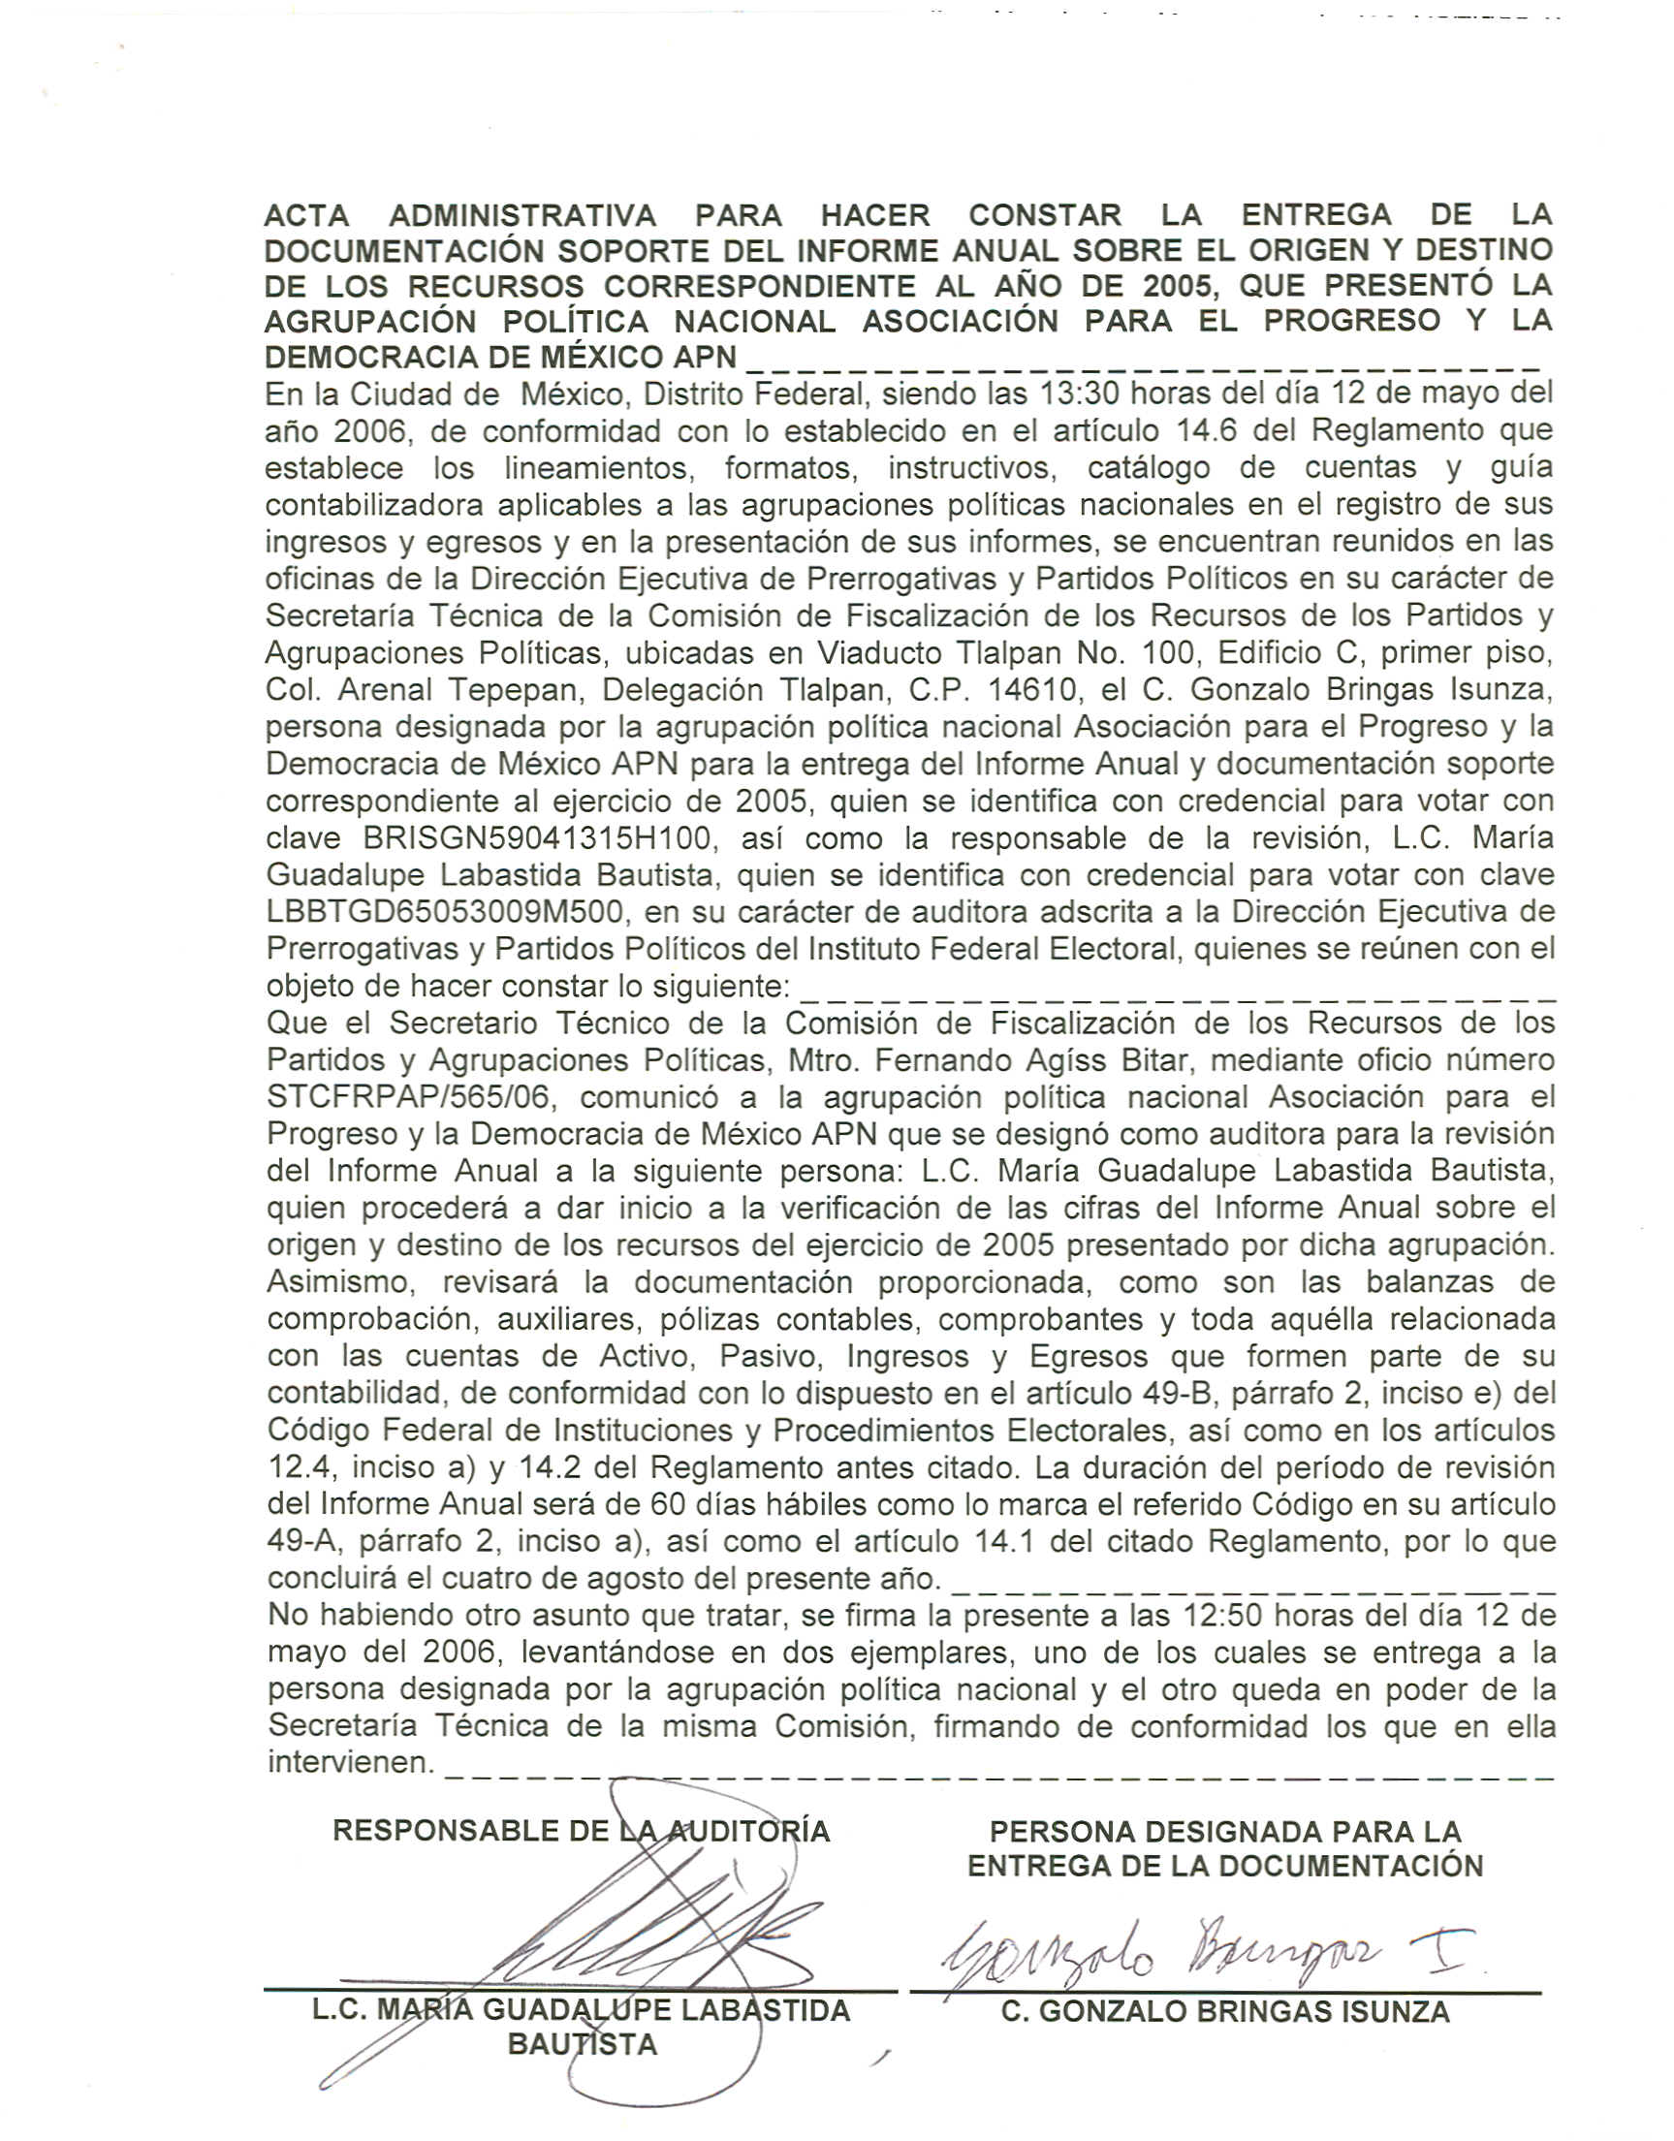

Anexo 2
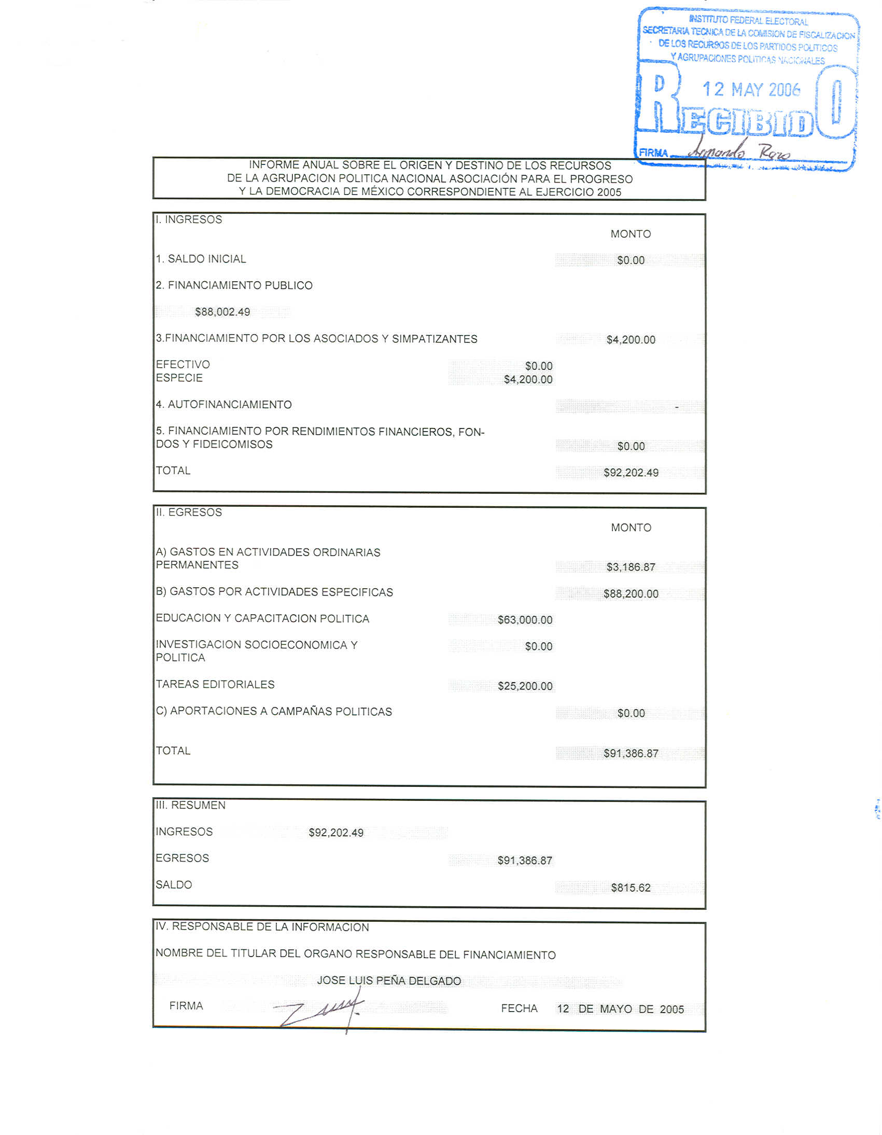
Anexo 3
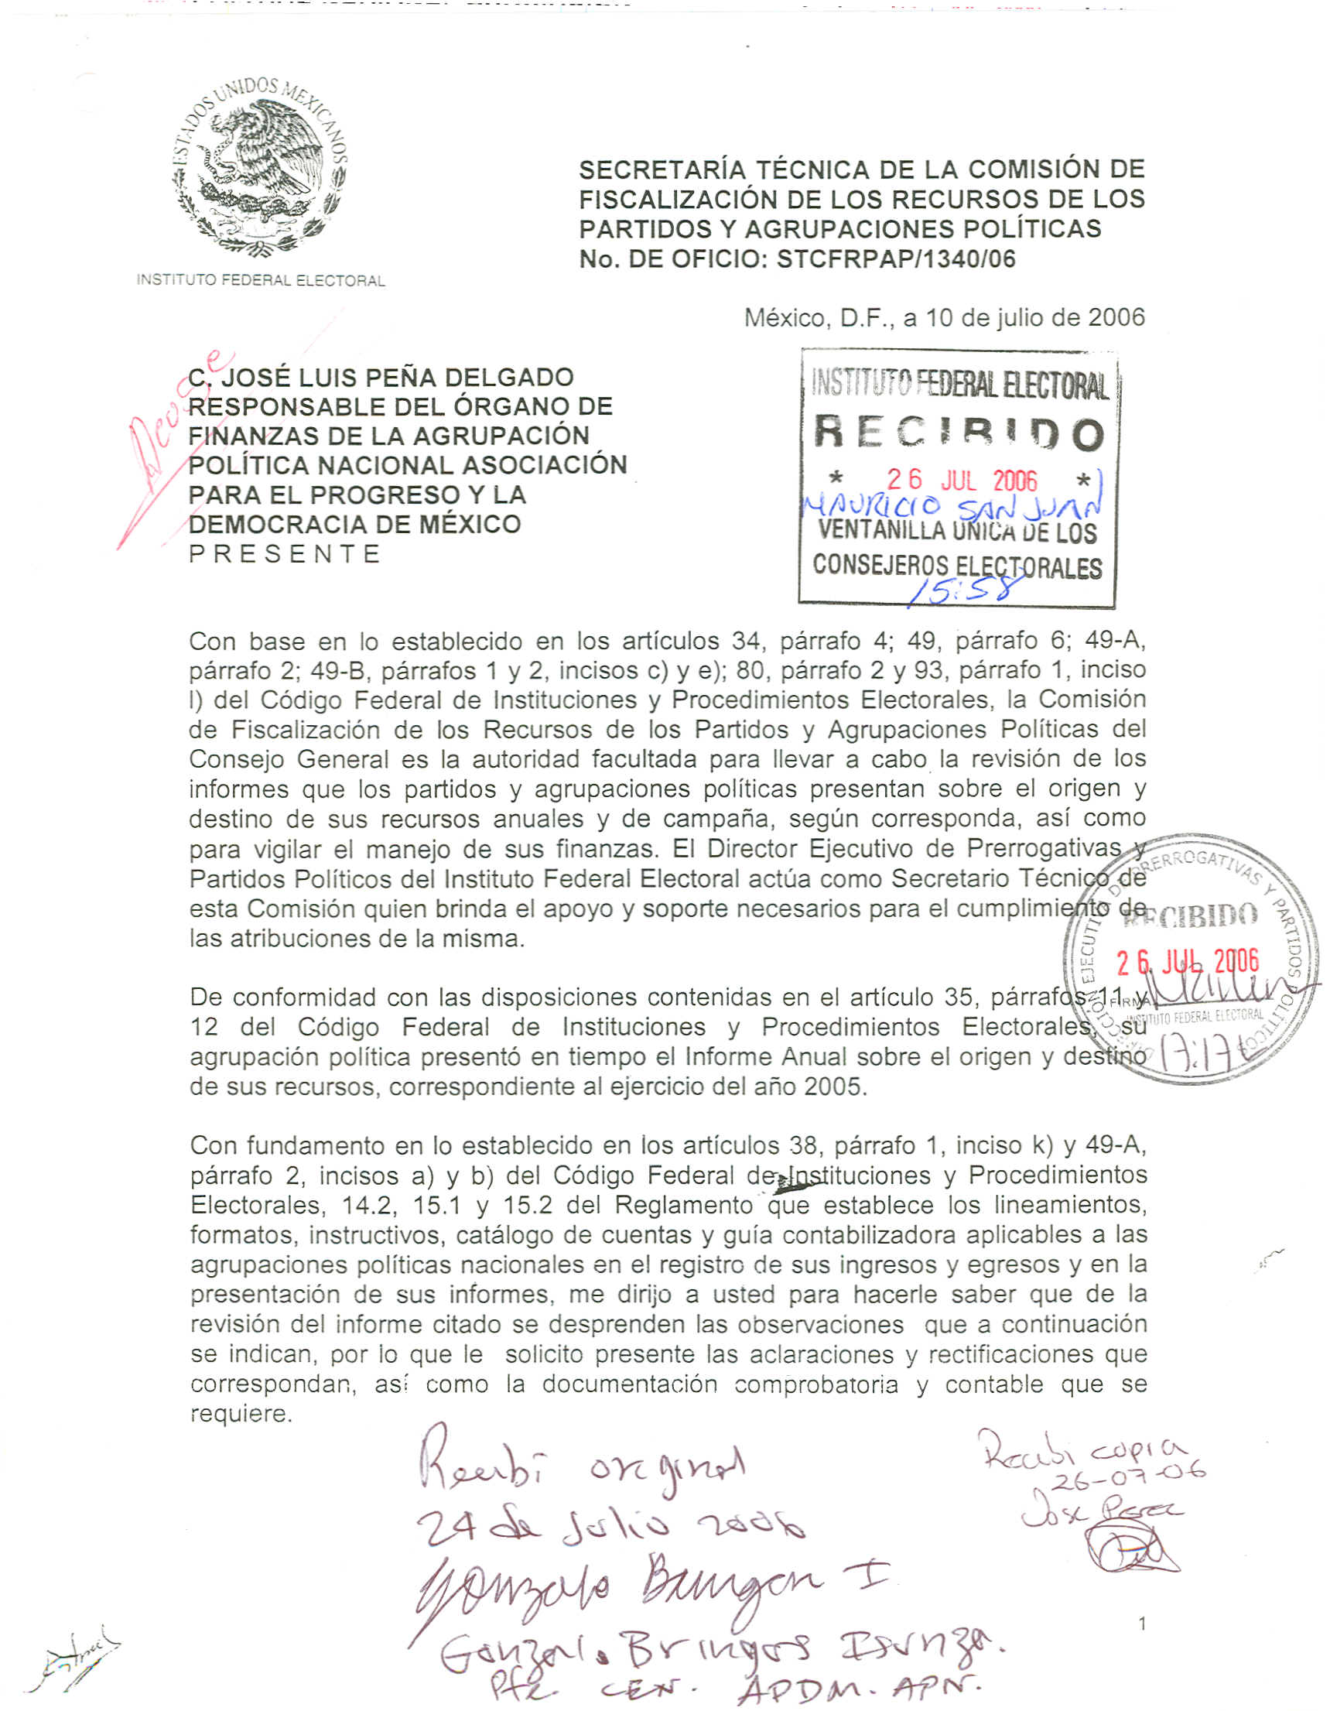

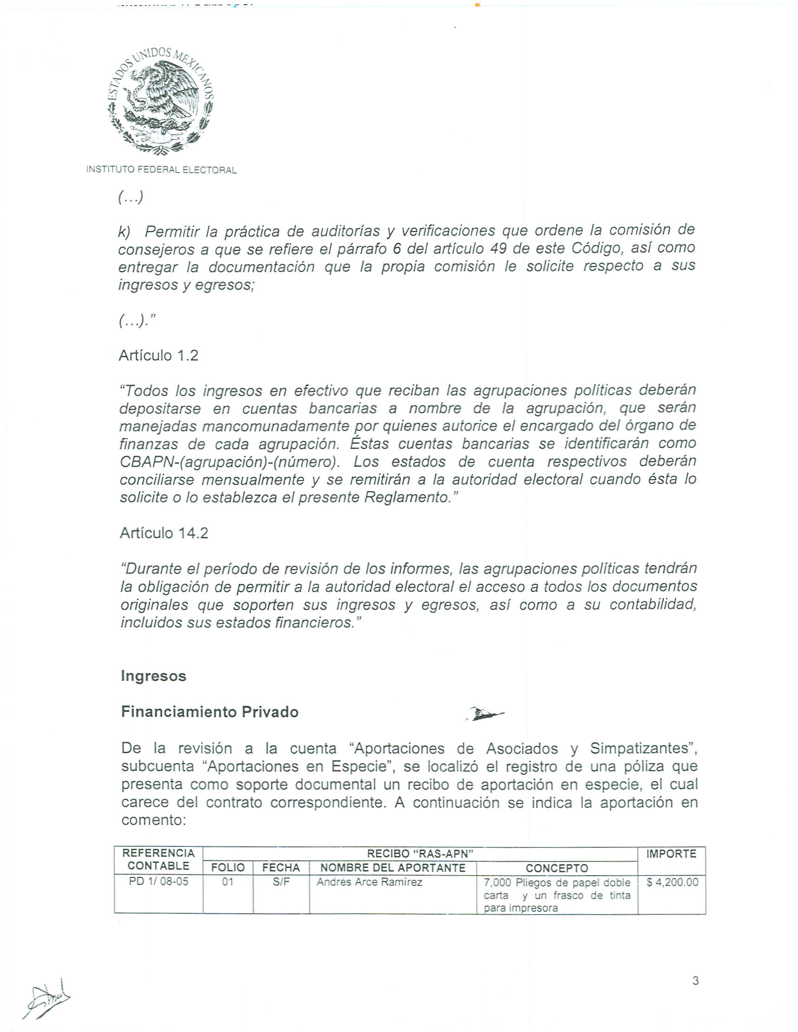
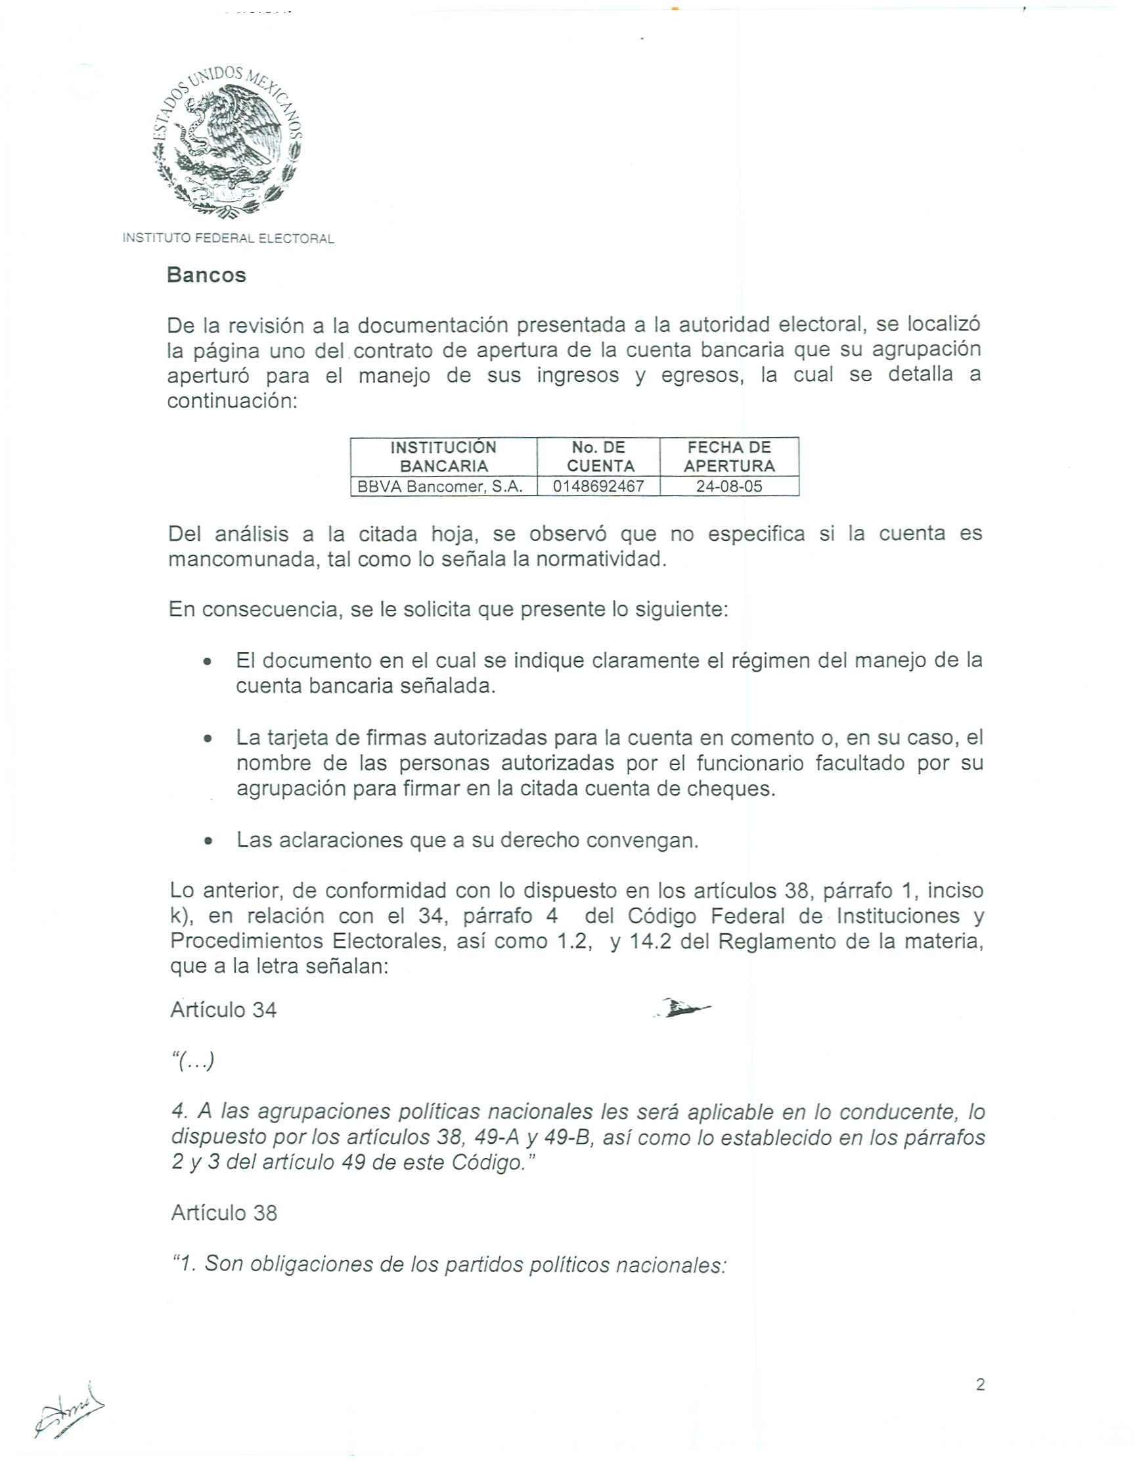

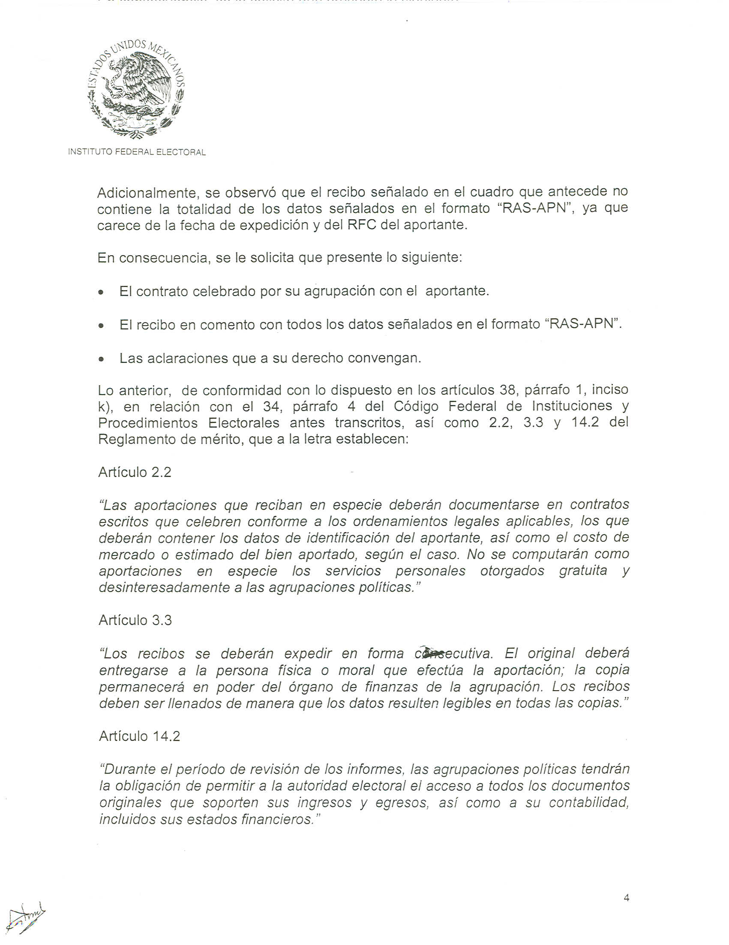

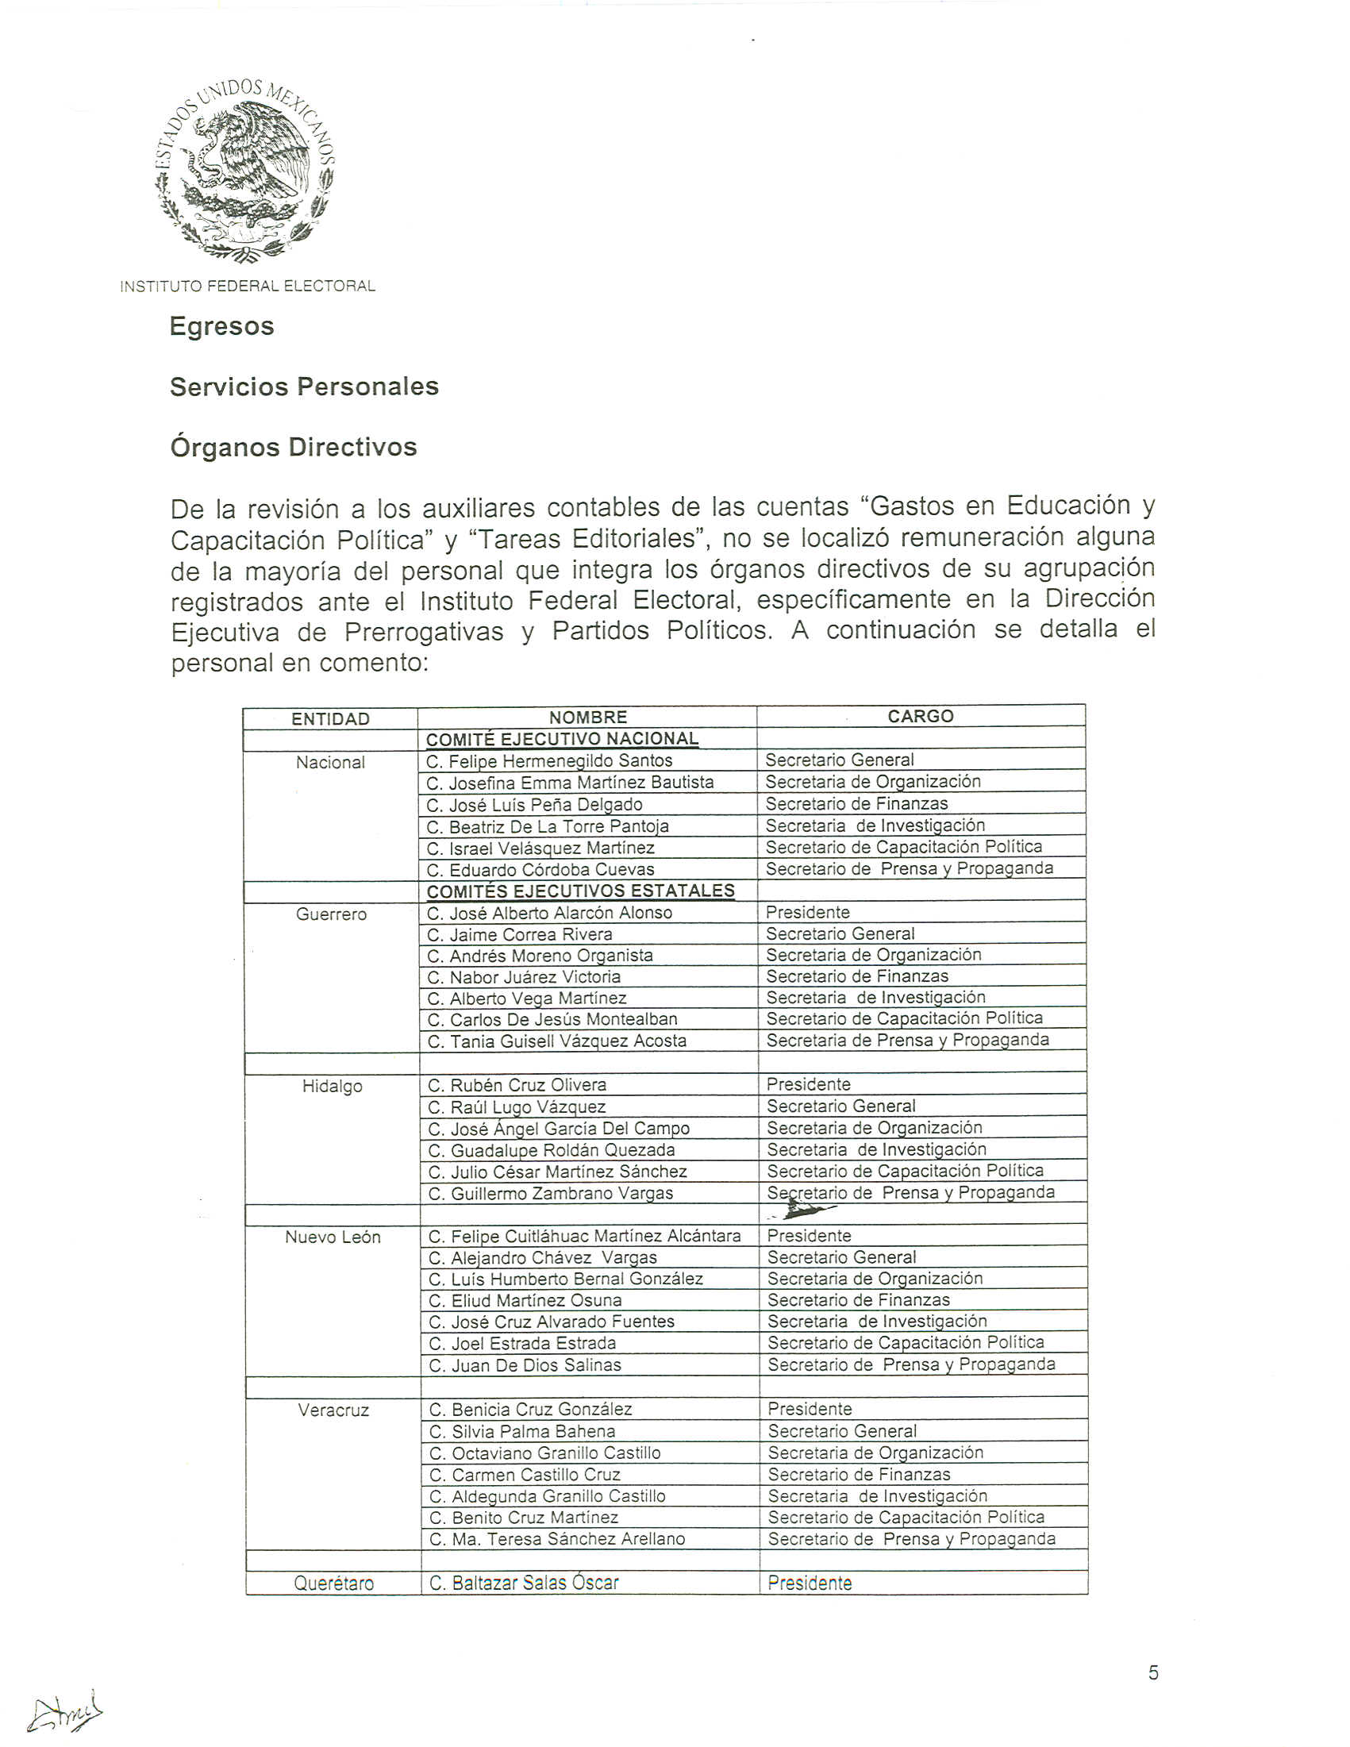

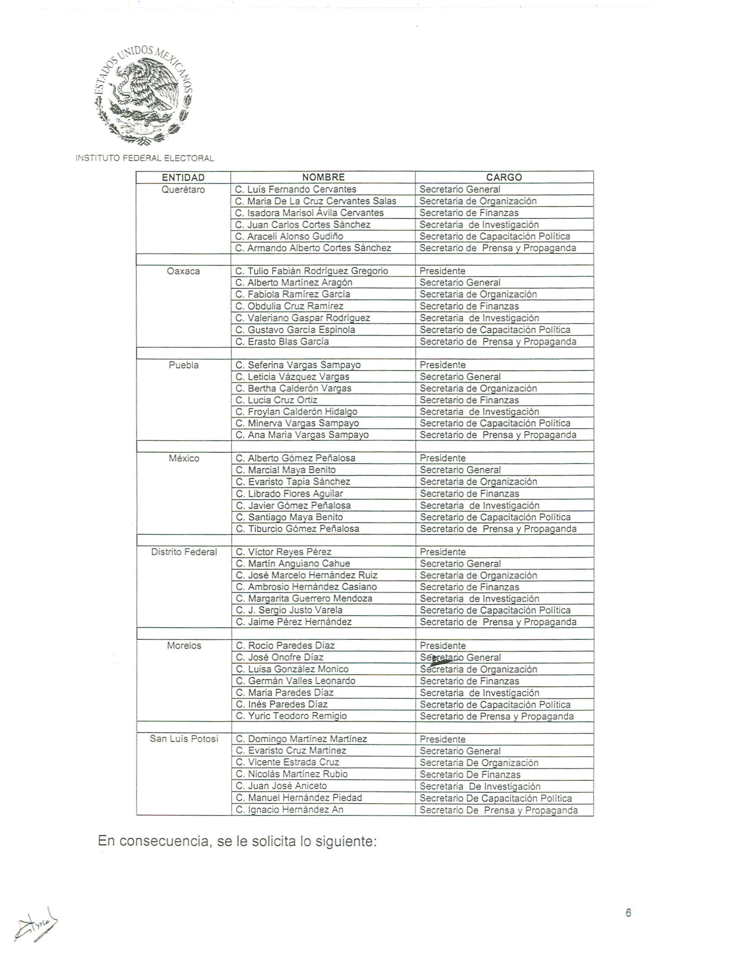

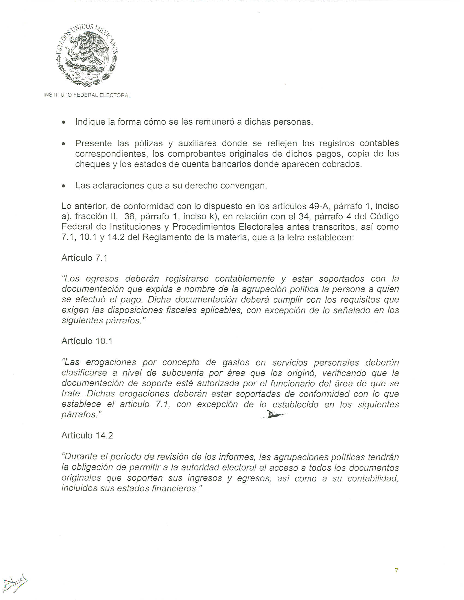

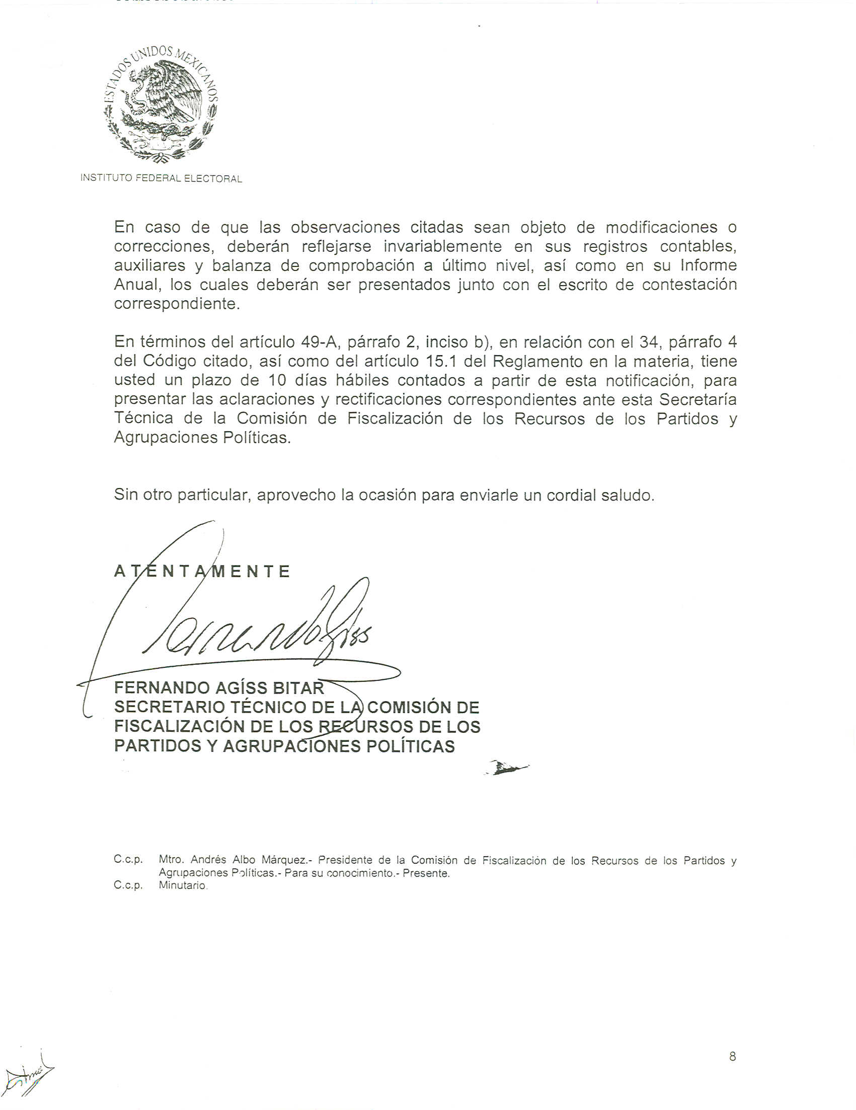

Anexo 4

